Národní muzeum přivádí tento víkend do Prahy mezinárodní iniciativu pro pozorování přírody
Tiskové oznámení k projektu City NatureChallenge 2020: Praha
Praha, 22. dubna 2020
Národní muzeum nabízí v dnešní nelehké době všem obyvatelům Prahy jedinečnou možnost, jak trávit víkend ať už osamotě nebo s rodinou, ale hlavně aktivně. Od 24. do 27. dubna 2020 proběhne mezinárodní projekt s názvem City Nature Challenge, jehož cílem je zábavné mapování městské přírody pomocí chytré mobilní aplikace iNaturalist. A zapojit se můžete i vy. Každý sám a přitom společněmůžeme ukázat světu rozmanitost naší přírody!
Ačkoliv po celém světě platí přísná karanténní opatření, Kalifornská akademie věd v San Franciscu a Přírodovědecké muzeum v Los Angeles nezrušily svoji každoroční iniciativu s názvem City Nature Challenge. A Národní muzeum i letos přináší tuto výzvu do Prahy. Stačí si do chytrého telefonu stáhnout mobilní aplikaci iNaturalist, zaregistrovat se a s její pomocí pořizovat fotografie rostlin a živočichů kolem sebe. A pokud zrovna najdete něco, co nepoznáte, tak aplikace sama z fotografie určí, o co by se mohlo jednat.
Ať už jdete ven s rodinou na procházku, s odpadkovým košem nebo vyvenčit psa, vždy mějte mobilní telefon a aplikaci iNaturalist při ruce. Letošní ročník je navíc oproti těm minulým jiný v tom, že soutěžení mezi jednotlivými městy se stalo druhořadým. Na prvním místě je především poznávání krásy a rozmanitosti přírody všude kolem nás. Není důležité, kolik pozorování budou jednotlivá města mít a na jaké příčce se kdo umístí. Smyslem letošního ročníku je především uvědomit si, jací živočichové a rostliny nás ve městech obklopují a třeba se o nich i něco nového dozvědět.
Vzhledem k platným omezením prosíme všechny účastníky akce, aby respektovali aktuální vládní nařízení a chovali se v přírodě i ve městě zodpovědně.
Akce je na území města Prahy realizována s podporou Ministerstva kultury ČR, Magistrátu hlavního města Prahy a časopisu National Geographic Česko. Veškeré informace o projektu a o tom, jak se do něj zapojit, naleznete na stránkách www.citynaturechallenge.cz.

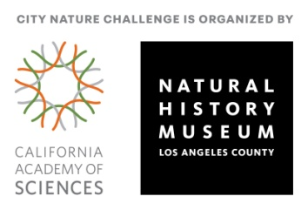
Mgr. Lenka Boučková
Vedoucí Oddělení vnějších vztahů
T: +420 224 497 250
M: +420 737 712 289
E:lenka_bouckova@nm.cz

